CINQ JEUX POUR DECOUVRIR LE NOTRE PERE 3.107

Destinataires privilégiés :  X Les enfants (cycle : X 1, X 2, X 3, X 4).  X L’équipe enseignante.  0 Les parents, la communauté paroissiale.  Date de la dernière mise à jour : 15.10.05  Moment de l’année : novembre et décembre 2005. | Champs d’action visés :  X Champ de la pédagogie.  0 Champ des relations 0 intér., 0 extér. à l'école  X Champ de l’organisation de la vie scolaire.  X Champ de la proposition, de la célébration de foi.  Type d'activité : Projet – communication.

Idée de base :  La fiche en un coup d’oeil :  Règlements, buts, déroulements et descriptions du matériel de tous ces jeux sont fournis en annexe.  Ces cinq jeux nécessitent un matériel fort simple à réaliser de manière peu onéreuse ; mais certains demandent néanmoins des illustrations pour chaque phrase de la prière… illustrations assez explicites que pour évoquer précisément l’extrait visé…  C’est une documentation que chaque professeur veillera à rassembler petit à petit… dès maintenant…  Quelques exemples photographiques lui sont donnés ici plus loin. | Références :  EGL 3.5
  Cette fiche s’inscrit dans le cadre du Fil Rouge de l’animation pastorale 2005/2006 consacrée à la prière.
  Sont ici présentés cinq jeux, activités pouvant contribuer l’acquisition du Notre Père.
  La compétence EGL 3.5 aborde l’enseignement sur la prière que donne Jésus à ses disciples, tant par son exemple que par ses conseils. Un de ses apports a consisté à leur fournir un modèle de prière … Au départ du « qaddish », cette prière dite par les Juifs, dans les synagogues, Jésus leur apprend, nous apprend le Notre Père.
  Deux pistes de travail sont particulièrement suivies par notre programme à travers les activités suggérées pour l’apprentissage de cette prière : la mémorisation et la compréhension des différentes invocations.
  Les cinq jeux (de compétition ou de collaboration – à vivre en petites équipes ou en grand groupe) visent ces deux pistes.

- L’affiche à illustrer.

Une affiche présente le texte du Notre Père et des cadres destinés à recevoir des illustrations. Ces dernières sont prêtes, nous les possédons, les emplacements sont prévus mais… l’illustrateur n’a pas eu le temps de les coller aux bons endroits !... Le jeu consiste à terminer son travail.

Matériel :
- Le texte est partagé en huit parties, chacune d’elles écrite en une couleur différente sur une grande affiche (Un panneau qui pourrait être exposé par après à l’église paroissiale ?)
Par exemple (NB. les couleurs ne sont que suggérées) :
Notre Père (vert) - Qui es aux cieux (bleu) - Que ton nom soit sanctifié (rouge) - Que ton règne vienne, que ta volonté soit faite sur la terre comme au ciel (brun) (les deux sont ici rassemblées parce que fort proches l’une de l’autre au niveau de leur illustration…) - Donne-nous aujourd’hui notre pain de ce jour (jaune) - Pardonne-nous nos offenses comme nous pardonnons aussi à ceux qui nous ont offensés (orange) – Et ne nous soumets pas à la tentation (violet) - Mais délivre-nous du Mal (noir)
- 12 ou 18 ou 24 illustrations correspondant à chacune de ces huit parties. On veille (éventuellement par agrandissements à la photocopieuse ou au scanner) à donner à ces illustrations des formats tous différents !

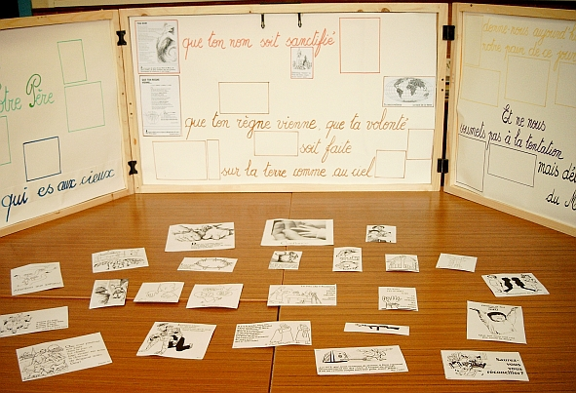 | 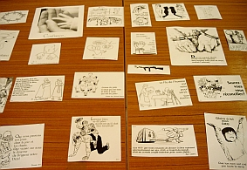

Déroulement du jeu :
Constituer des équipes de 2, 3 ou 4 joueurs.
Toutes les illustrations sont distribuées au hasard de manière à ce que chaque équipe en reçoive un même nombre. (12, 16, 18 ou 24 images … des nombres favorables pour un partage équitable entre 2, 3, 4, 6, 8 équipes.)
On détermine par tirage au sort l’équipe qui commence.
Les membres se concertent et annoncent, par exemple : « nous avons une illustration… verte » - comprendre « qui correspond au premier bout de phrase, l’adresse Notre Père »-. Ils justifient le lien qu’ils font entre l’image et cet extrait puis tentent de placer cette illustration dans un des cadres verts tracés sur l’affiche. De deux choses l’une :
- ou il y a bien un cadre vert aux bonnes dimensions pour accueillir l’illustration, et alors, ils l’y déposent;
- ou il n’y en a pas, ils se sont trompés quant aux intentions de l’illustrateur et ils gardent cette illustration.
Et dans les deux cas, c’est alors à l’équipe suivante de jouer.

Deux formes de collaboration sont possibles :
- Quand une équipe a réussi à placer toutes ses images, elle se joint à une autre de son choix pour l’aider à finir le jeu
- A tout moment, une équipe peut demander l’aide d’une autre sous forme d’avis ou d’échange de pièce – l’équipe sollicitée peut refuser mais… ce ne serait pas dans l’esprit du jeu…

Différenciation :
- Les illustrations sont plus ou moins faciles à apparier aux différents extraits (plus figuratives, plus symboliques…) ;
- Elles comportent ou pas des commentaires qui guident les joueurs…
- Disque du Notre Père.

Matériel :
Un disque de carton a été découpé en 24 secteurs (15 degrés). Sur chacun d’eux ont été écrits quelques mots du Notre Père de manière, au total, à présenter la totalité de cette prière. (Notre Père – qui es aux cieux – que ton nom – soit sanctifié – que ton règne – vienne – sur la terre – comme au ciel – etc.)

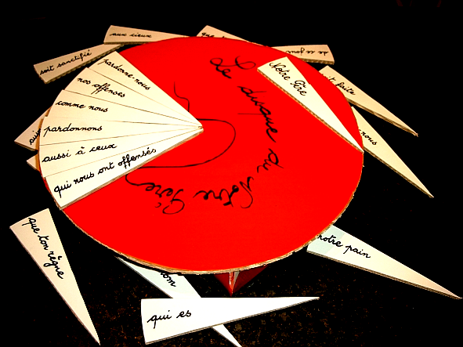

Le but consiste à reconstituer la prière dans le bon ordre, le plus vite possible.

Déroulement : Les 24 pièces, bien mélangées, sont distribuées au hasard à 3, 4 ou 6 joueurs.
Le premier, tiré au sort, dépose sur la table la pièce de son choix, (ex. « que ton nom »).
Le suivant doit y accoler la pièce qui précède (« qui es aux cieux ») ou celle qui suit (« soit sanctifié »). S’il ne possède ni l’une ni l’autre, il passe son tour.
Attention : la pièce à ajouter doit suivre ou précéder immédiatement (pas de « trou » possible) la ou les pièce(s) qui figurent aux extrémités du « morceau de la tarte » déjà reconstitué…
Qui aura déposé en premier toutes ses pièces ?

Différenciation :
  - Possibilité donnée ou pas aux joueurs de recourir au référentiel présentant le texte du Notre Père : affiche ou cahier.
  - Les joueurs sont seuls ou se groupent en petites équipes.
- Puzzle du Notre Père.

Un puzzle double face : au recto, le texte du Notre Père, au verso une illustration.
La reconstitution côté prière doit s’opérer dans une farde de carton fort. Une fois achevée, le joueur referme la farde et la retourne en veillant à la garder bien fermée. Il ouvre, c’est le verso qui apparaît et l’image permet l’auto – correction.
Beaucoup de variantes sont imaginables : nombre de pièces - découpe des pièces apportant ou non des indices (forme ou fond…) – mélange des pièces de deux puzzles ou davantage – etc.

  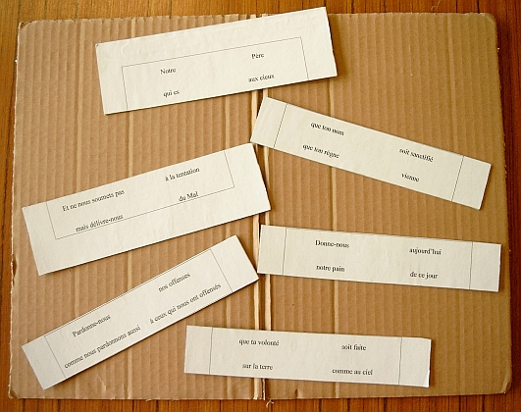 |   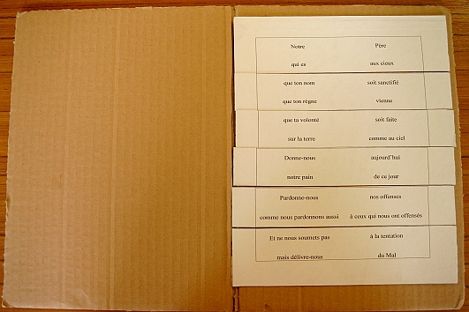

●
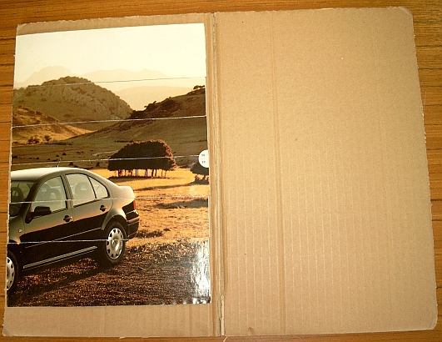
- Jeu du photo langage du Notre Père.

Pour préparer une leçon sur le Notre Père, notre professeur de religion cherche une image qui illustre bien chacun des 9 bouts de phrases : « Notre Père » – « Qui es aux cieux » - « Que ton nom soit sanctifié » etc.
Ensemble nous allons l’aider…

Le jeu comporte :
18 fiches - questions sur le NP, présentant au verso la réponse attendue.
(Exemples : Le NP est-il récité pendant la messe ? - Au cours de la messe est-il récité pendant la liturgie de la Parole ou la liturgie eucharistique ? - Quelle phrase nous rappelle que Dieu est roi même s’il s’agit d’un roi très étonnant ? - Quel mot revient le plus grand nombre de fois dans cette prière ? - Que signifie le mot Abba ? - Sans compter les mots en début de phrase, deux s’écrivent avec majuscule, lesquels ? - Quelle phrase nous fait penser au sacrement de réconciliation ? – Qui nous a appris cette prière ? - Quels évangélistes nous parlent de cette prière ? - Quel même nom est dit deux fois : une fois au singulier, une fois au pluriel ? – Quel mot, dans la prière, désigne les fautes commises vis-à-vis de nos frères ? - Cite le nom d’une autre prière que les chrétiens récitent souvent. – On termine souvent la récitation du Notre Père par une dernière phrase… Quelle est-elle ? - Quel mot veut dire… ? - Quel mot se trouve juste avant… ? - Quel mot se trouve juste après … ?)
Et 18 illustrations (soit 1 pour chaque bout de phrase - interprétation assez large possible- et 9 qui ne correspondent en rien au Notre Père ; soit 2 pour chacune des 9 invocations.) Elles sont placées en tas après un bon mélange, leur face illustrée cachée.

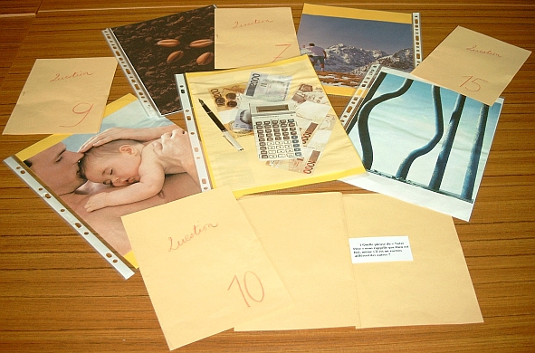

Déroulement:
Il s’agit d’un jeu de collaboration : toute la classe (ou toute l’équipe) tente de réunir 9 illustrations (une pour chaque phrase) On tire au sort une question, on répond, on vérifie.
La réponse est exacte ? On retourne la première illustration et on cherche à quelle phrase elle pourrait correspondre et on la place au bon endroit.
Elle est fausse ? On ne peut pas retourner d’illustration. Cette question est éliminée, on ne peut plus la reprendre.
Nouveau tirage au sort, question, réponse, vérification…jusqu’à épuisement de la réserve…
A chaque bonne réponse, on peut prendre une illustration. Si elle n’a aucun rapport avec aucune des invocations ou si son sujet est identique à une autre que l’on possède déjà, on ne peut que l’éliminer...
On a gagné ensemble si on est parvenu à trouver 9 photos qui illustrent bien les 9 phrases avant que notre stock de questions ne soit épuisé.
On a perdu ensemble si on ne possède pas 9 illustrations valables avant cette échéance.
- Les mots manquants.

Matériel :
Une grande affiche sur laquelle figure un texte lacunaire du Notre Père. Vingt cartons présentant les vingt mots manquants. Au verso de ces cartons, écrits en une autre couleur, d’autres mots qui replacés dans le bon ordre, permettront une auto – correction rapide.
(Tous les trous dans le texte ainsi que tous les cartons - mots proposés pour les combler sont de dimensions identiques afin que leur longueur ne constitue pas un indice trop flagrant…)

Règles du jeu.
Les joueurs collaborent pour placer les bons cartons - mots aux bons endroits.
Lorsqu’ils estiment le travail achevé, ils retournent leurs ajouts dans l’ordre de la lecture du texte et apparaît alors, s’ils ont correctement travaillé, la phrase introduisant le Notre Père à la messe : « Comme nous l’avons appris du Sauveur et selon son commandement, nous osons dire… » (ou une autre).
C’est ensemble qu’ils ont gagné ou perdu.

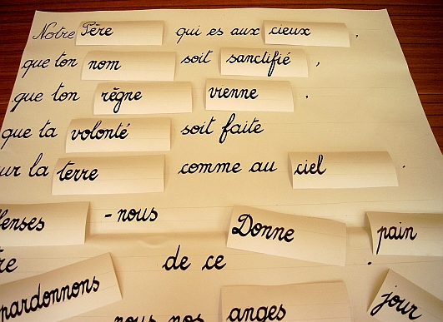 | 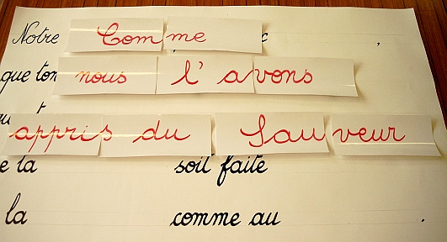

Variantes.
- On peut fournir plus de 20 cartons – mots : des intrus qui rendent la tâche de reconstitution du texte plus difficile
- On peut aussi imposer une limite de temps en utilisant un sablier (à retourner éventuellement une ou deux fois.)

